可重构超高频蜂窝物联网端机
发射链路模块说明与链路预算
适用于两点式、三点式及分布式相干增强验证模式

编制：龙彦宇
射频集成电路与系统研究中心
电子科技大学信息与通信工程学院
2026年7月

文档说明
本文件根据现有可重构超高频蜂窝物联网端机设计报告、FTTx+RFID无源物联光网技术SOW以及FM13RD1616EL技术手册整理，重点说明不同工作模式下的发射链路结构、各模块功能、标称增益或损耗以及链路预算。
本文中的增益与损耗用于方案阶段预算。巴伦、滤波器、移相器、数控衰减器、射频开关、线缆和功率放大器的最终数值，应以922.5 MHz附近的数据手册最坏值和整板实测结果为准。
项目 | 当前采用值 | 使用说明
中心频率 | 922.5 MHz | 按项目主要验证频点进行计算
天线口目标功率 | ≥33 dBm | 不包含外接线缆损耗和天线增益
典型天线增益 | 3 dBi | 对应理想EIRP约36 dBm
直通链路FM13输出 | -1.3 dBm | 用于标称33 dBm天线口预算
移相支路FM13输出 | 5.7 dBm | 未计入数控衰减器固有插损和设置衰减
预算余量 | 建议0.5～1 dB | 正式设计应避免刚好卡在33 dBm

目录
1 总体链路与参数假设
2 发射链路各模块说明
3 各工作模式发射链路预算
4 工程实施与测试建议
附录A 关键计算公式
附录B 资料依据

1 总体链路与参数假设

1.1 发射链路总体结构
端机发射链路以FM13RD1616EL为射频信号源。芯片差分输出先经过巴伦转换成50 Ω单端信号，再由两只SPDT选择直通支路或外挂幅相调节支路。信号经驱动放大器、带通滤波器和末级功率放大器提升至约34 dBm，随后经过定向耦合器主路和天线收发开关，在天线口获得约33 dBm输出。
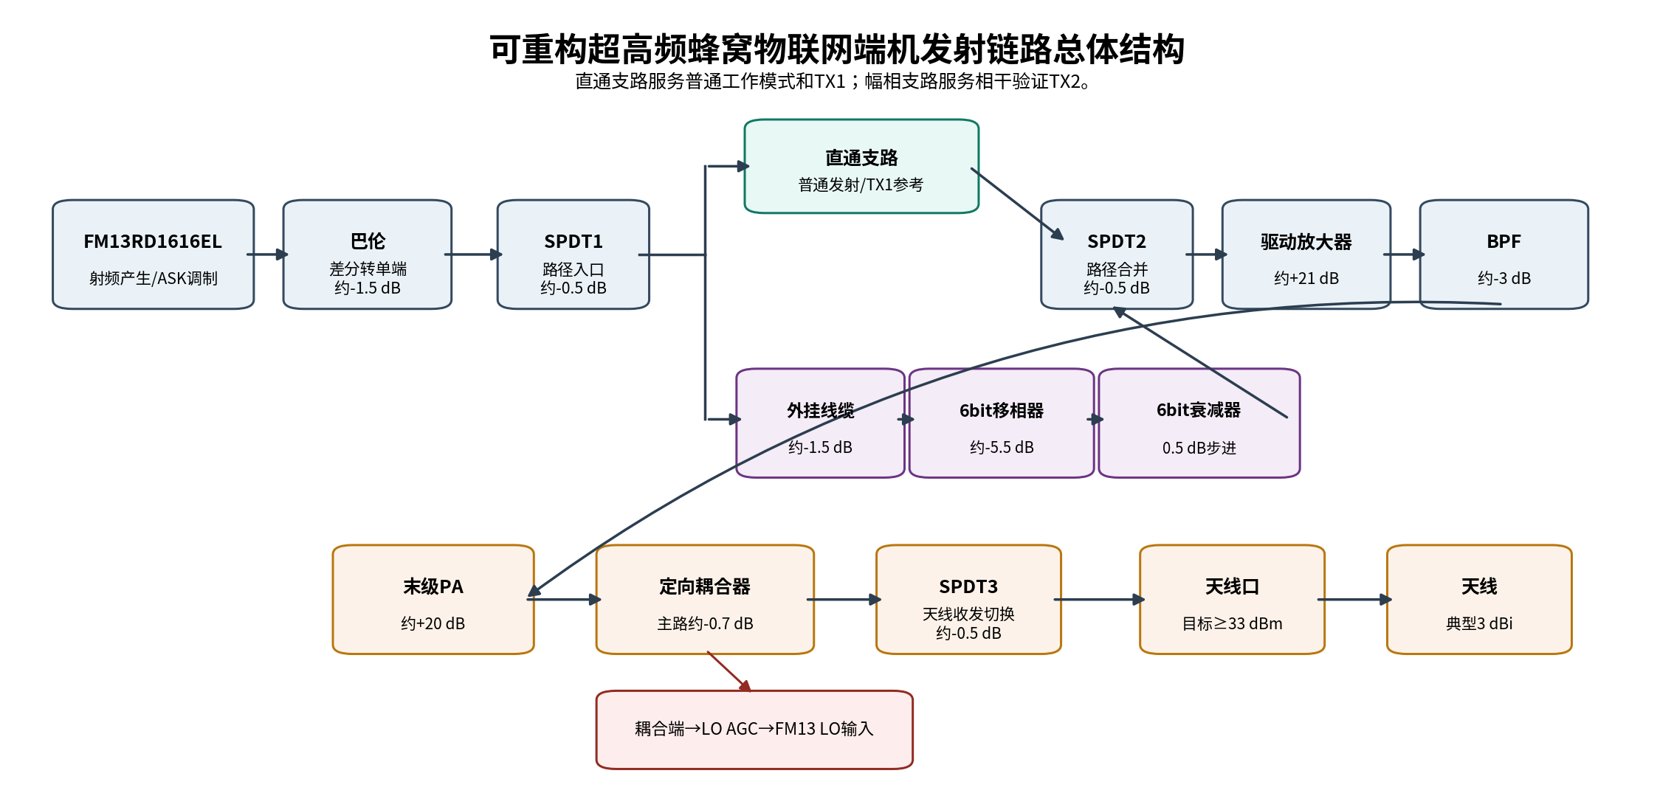
图1-1 发射链路总体结构及直通/幅相可调支路

1.2 基准增益与损耗参数
模块 | 标称增益/损耗 | 预算说明
FM13RD1616EL输出 | 可配置 | 直通预算取-1.3 dBm，移相支路取5.7 dBm
巴伦 | -1.5 dB | 包含差分转单端及匹配损耗的保守预算
SPDT | -0.5 dB/只 | 数据手册典型值可能更低，预算按最坏值
外挂线缆与连接器 | -1.5 dB | 仅外挂幅相支路计入
6bit数控移相器 | -5.5 dB | 典型值约5 dB，预算取5.5 dB
6bit数控衰减器 | L₀+Aset | L₀为0 dB档固有插损，Aset为设置衰减
驱动放大器 | +21 dB | 方案阶段预算值，最终使用实测增益
带通滤波器 | -3 dB | 较保守，应以922.5 MHz处S21替换
末级PA | +20 dB | 目标输出约34.2 dBm
10 dB定向耦合器主路 | -0.7 dB | 10 dB是耦合度，不是主路损耗
天线收发SPDT | -0.5 dB | 位于PA之后，应满足功率承受要求

2 发射链路各模块说明

2.1 FM13RD1616EL读写器芯片
FM13RD1616EL是发射链路的射频信号源和RFID物理层核心，负责产生840～960 MHz载波、完成DSB-ASK或SSB-ASK调制，并根据寄存器配置输出功率。芯片内部最大输出能力高于本系统直通链路所需功率，因此可通过功率码值补偿不同路径损耗。
在直通链路中，总链路增益约34.3 dB，FM13输出约-1.3 dBm即可得到33 dBm天线口功率；在外挂移相支路中，额外增加约7 dB损耗，因此FM13标称输出提高至约5.7 dBm。实际工程中应建立“功率码值—天线口功率”标定表。

2.2 巴伦
FM13的PA_P和PA_N为差分射频输出，而后级射频开关、移相器、滤波器和放大器通常采用单端50 Ω接口。巴伦完成差分到单端的转换，并承担阻抗变换和共模抑制。
当前预算按1.5 dB损耗计算。巴伦应靠近芯片放置，差分走线需要短、对称、等长，下方保持完整参考地。巴伦后的信号才进入标准50 Ω单端微带线。

2.3 SPDT1：路径入口开关
SPDT1决定射频信号进入直通路径还是外挂幅相调节路径。普通两点式、三点式辅助基站以及相干TX1通常选择直通；相干TX2选择移相和衰减支路。
设置直通支路可以避免普通模式永久承受移相器约5.5 dB的损耗。预算按0.5 dB插损计算，控制时应在PA关闭或低功率状态下切换。

2.4 直通支路
直通支路本质上是一段短距离50 Ω射频传输线，服务普通工作模式和相干验证中的TX1固定参考通道。它不承担幅相控制，只用于最小化插入损耗。
方案预算中未单独列出直通线损耗，但正式最坏情况预算应把PCB微带、焊盘过渡、过孔和失配损耗合并到0.5～1 dB系统余量中。

2.5 外挂射频线缆与连接器
当幅相调节模块通过SMA和同轴线外挂时，链路中会增加两端连接器、线缆和转接板损耗。当前方案合计按1.5 dB预算。
线缆不仅影响幅度，还引入固定相位延迟。相干测试中必须固定线缆走向和弯曲状态，不能在相位扫描期间移动线缆，并应对每组线缆进行编号和VNA标定。

2.6 6bit数控移相器
数控移相器通过数字码控制TX2射频相位。6bit器件共有64个状态，若覆盖360°，理想相位步进为5.625°。细步进扫描可以显著提高找到相干最大点的概率，同时可保留0°、90°、180°、270°四相位预设及Bypass模式。
当前预算插损为5.5 dB。不同相位码的插损和相位误差并不完全一致，因此必须使用VNA建立码值、实际相位和插损校准表。该器件应放置在PA之前的小信号链路，不能直接承受33 dBm输出。

2.7 6bit数控衰减器
数控衰减器用于调节TX2幅度，使TX1和TX2在目标点分别单独发射时的接收功率差控制在0.5 dB以内。SOW建议采用0.5 dB幅度分辨率。
衰减器总损耗应写成L₀+Aset，其中L₀是0 dB档固有插损，Aset是实际设置值。它通常放在移相器之后、驱动放大器之前，以补偿不同相位码造成的幅度差。

2.8 SPDT2：路径合并开关
SPDT2把直通支路和幅相调节支路重新合并到同一个后级发射通道。它必须与SPDT1成对控制，避免入口和出口选择不一致。
预算按0.5 dB插损计算。软件中应定义直通、移相和安全三种状态，并采用“先关PA、切换开关、再开PA”的顺序。

2.9 驱动放大器DA
驱动放大器把经过巴伦、开关和幅相器件后的低功率信号提升到足以驱动末级PA的水平。当前方案预算增益约21 dB。
以移相支路为例，不计数控衰减器时，信号在SPDT2后约为-3.8 dBm，经驱动放大器后约为17.2 dBm。应检查驱动放大器P1dB，保证在目标输出处仍具有足够线性裕量。

2.10 带通滤波器BPF
带通滤波器用于抑制FM13、驱动放大器产生的谐波、杂散和带外噪声，避免末级PA继续放大无用频谱。
当前链路预算按3 dB插损处理，属于较保守值。最终应使用VNA测量922.5 MHz处的S21、S11和通带平坦度；如果实测插损低于3 dB，可直接转化为发射功率余量。

2.11 末级功率放大器PA
末级PA负责将约14 dBm的驱动信号放大到约34.2 dBm。PA之后还要经过耦合器主路和天线SPDT，因此PA输出必须高于最终33 dBm天线口目标。
当前预算增益约20 dB。PA的P1dB应高于实际工作输出，并结合12 V实际供电条件进行实测。33 dBm约等于2 W射频功率，PA区域必须使用大面积散热焊盘、导热过孔和结构散热。

2.12 定向耦合器
定向耦合器主路将绝大部分发射功率送往天线，耦合端抽取一部分信号，供LO参考、功率检测或状态监测。10 dB表示耦合度，不代表主路损耗10 dB。
当前主路插损按0.7 dB预算。若PA输出34.2 dBm，则主路输出约33.5 dBm；耦合端功率约24 dBm，不能直接送入FM13 LO端，必须经过固定衰减、AGC、滤波和巴伦。

2.13 LO AGC与功率检测链路
LO AGC不属于天线口主功率路径，但它为两点式自发自收提供稳定本振参考。耦合端信号经过衰减和AGC后送入FM13的LO_P/LO_N端。
当前样机可先把LO输入控制在约0～3 dBm范围，并通过解码成功率和灵敏度测试确定最佳值。功率检波器应建立电压与射频功率标定曲线，用于PA状态检测和功率闭环。

2.14 SPDT3：天线收发切换开关
SPDT3位于PA之后，决定公共天线连接到发射链路还是接收链路。两点式模式按时序切换；三点式基站保持接收；三点式辅助基站及相干TX1/TX2保持发射。
预算按0.5 dB插损计算。由于该器件承受约34 dBm功率，选型时必须同时检查插损、隔离度、切换时间、控制电平和功率承受能力。

2.15 天线接口与天线
天线接口按50 Ω设计，SOW要求射频口最大输出功率不低于33 dBm。天线增益不属于有源电路增益，而是通过方向性将辐射能量集中到特定方向。
若天线口为33 dBm、天线增益3 dBi且外接线缆损耗忽略，则EIRP约为36 dBm。测试时必须使用足够功率容量的衰减器和负载，不能把33 dBm直接输入普通频谱仪。

2.16 主MCU、副MCU与电源控制
主MCU负责配置FM13、选择工作模式、控制SPDT、移相码和衰减码，并执行相位扫描和通信协议。副MCU可负责AGC、检波ADC、温度和PA状态监测。
电源应区分PA大电流电源、数字电源、接收模拟电源、参考时钟电源和移相器负压电源。切换工作模式时建议先关闭PA，再改变开关和幅相码，确认状态后重新使能PA。

3 各工作模式发射链路预算

3.1 两点式读写器模式
两点式模式属于自发自收工作方式，发射信号走直通支路，耦合器主路送往天线，耦合端为FM13接收机提供外部LO参考。
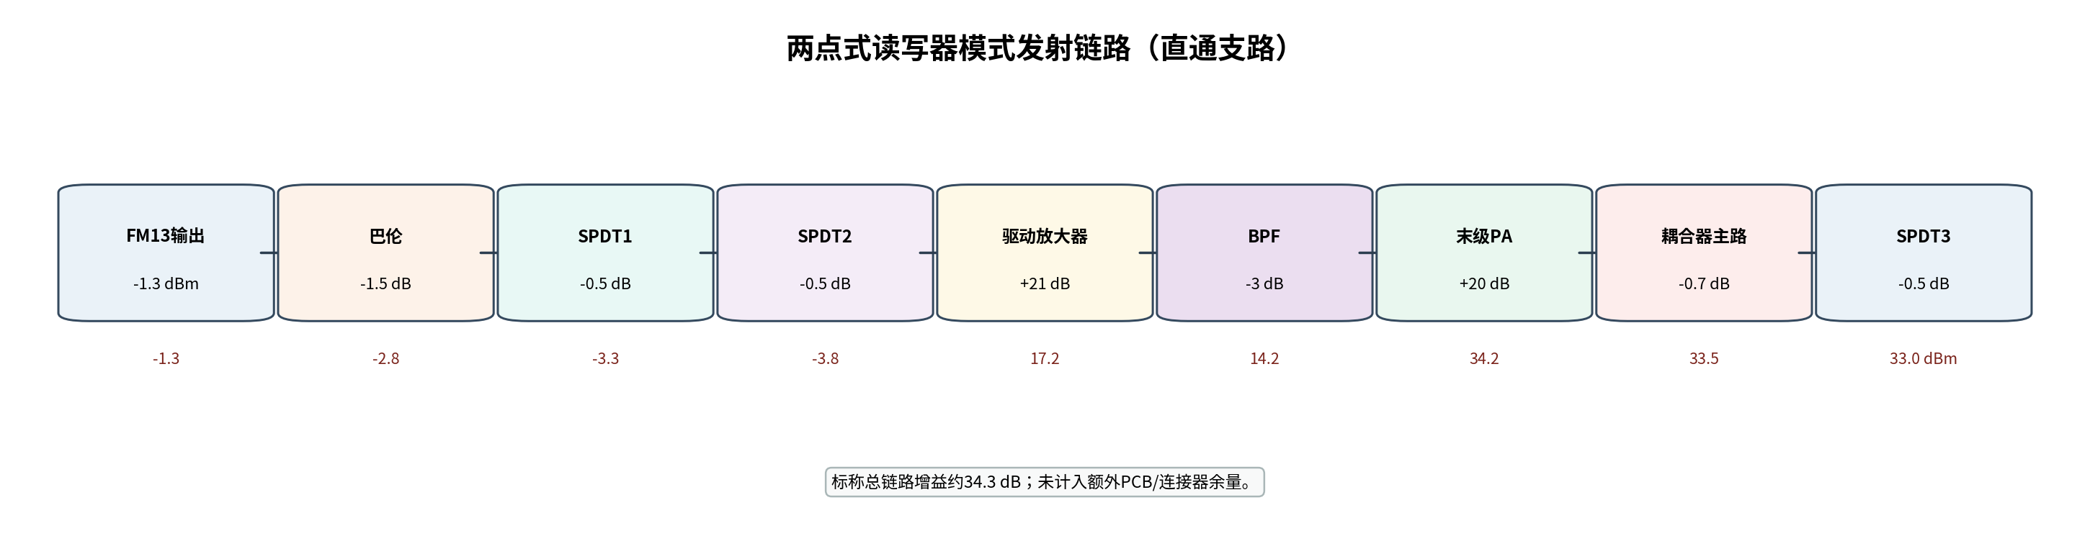
图3-1 两点式读写器模式链路及节点功率
节点 | 本级增益/损耗 | 节点标称功率
FM13输出 | — | -1.3 dBm
巴伦输出 | -1.5 dB | -2.8 dBm
SPDT1输出 | -0.5 dB | -3.3 dBm
SPDT2输出 | -0.5 dB | -3.8 dBm
驱动放大器输出 | +21 dB | 17.2 dBm
BPF输出 | -3 dB | 14.2 dBm
PA输出 | +20 dB | 34.2 dBm
耦合器主路输出 | -0.7 dB | 33.5 dBm
SPDT3/天线口 | -0.5 dB | 33.0 dBm

标称总链路增益为34.3 dB。该结果刚好达到33 dBm目标，正式设计应再预留0.5～1 dB系统余量，并通过提高FM13输出、降低实际滤波器插损或优化放大器增益获得裕量。

3.2 三点式基站模式
三点式基站仅负责接收标签反向散射信号，没有有效发射任务。FM13发射模块、驱动放大器和PA应关闭，SPDT3保持连接接收链路。
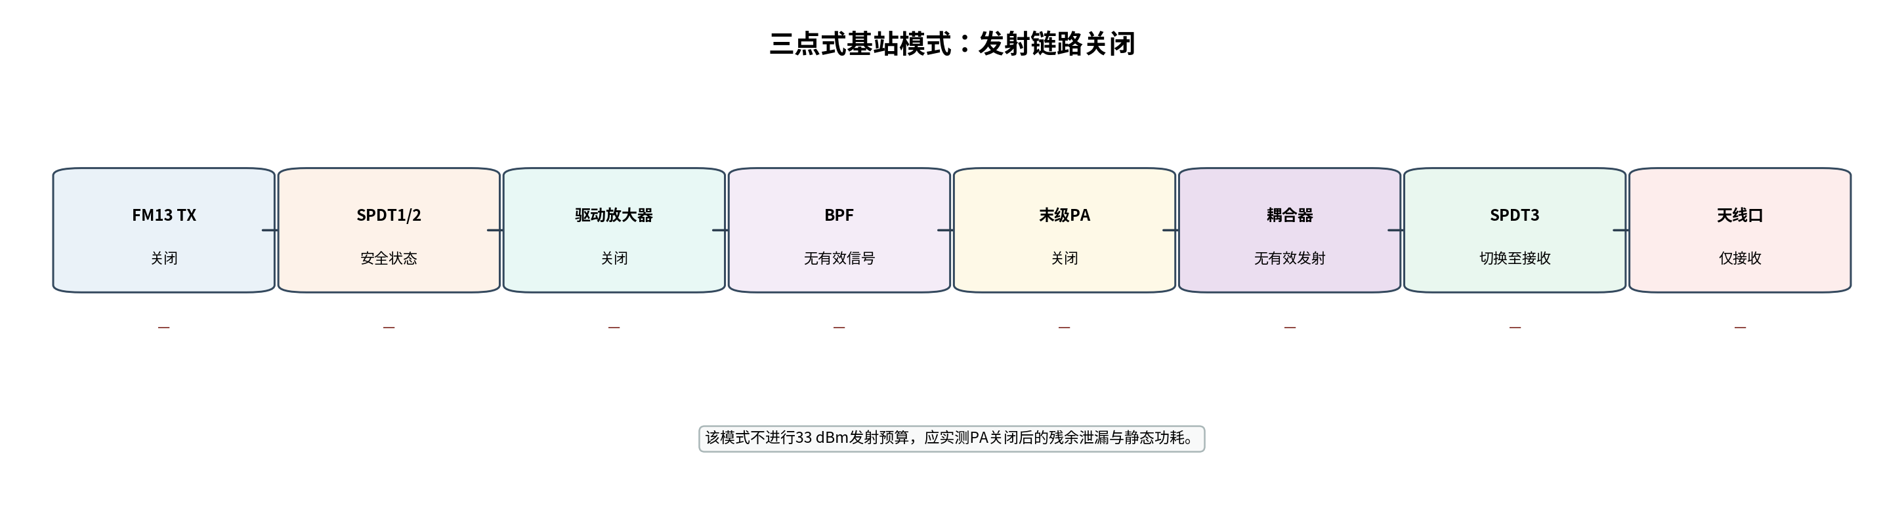
图3-2 三点式基站模式的发射关闭状态
该模式不应套用33 dBm发射预算，验收重点应改为PA关闭后的残余泄漏、静态功耗、开关隔离度以及发射链路是否会对接收灵敏度产生影响。

3.3 三点式辅助基站模式
三点式辅助基站负责产生并发射RFID询问信号，通常使用直通支路，因此功率预算与两点式发射主链路相同。
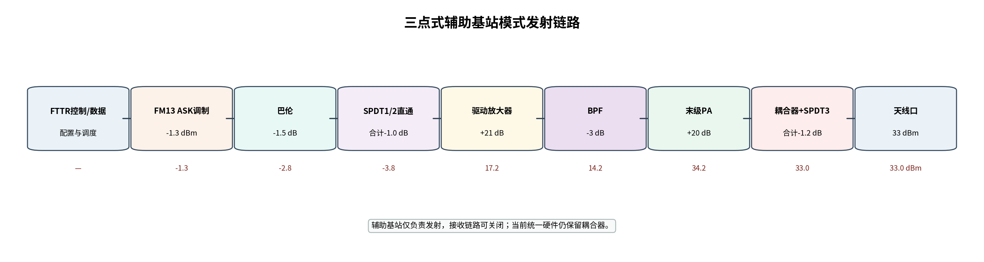
图3-3 三点式辅助基站发射链路
在统一硬件平台中仍保留耦合器，便于功率检测和版本复用。若后续为纯发射辅助基站单独优化硬件，可评估耦合器Bypass方案，以减少约0.7 dB损耗。

3.4 分布式相干增强TX1固定参考链路
TX1作为固定参考发射端，保持固定频点、固定功率和固定路径，通常不经过外挂幅相模块。
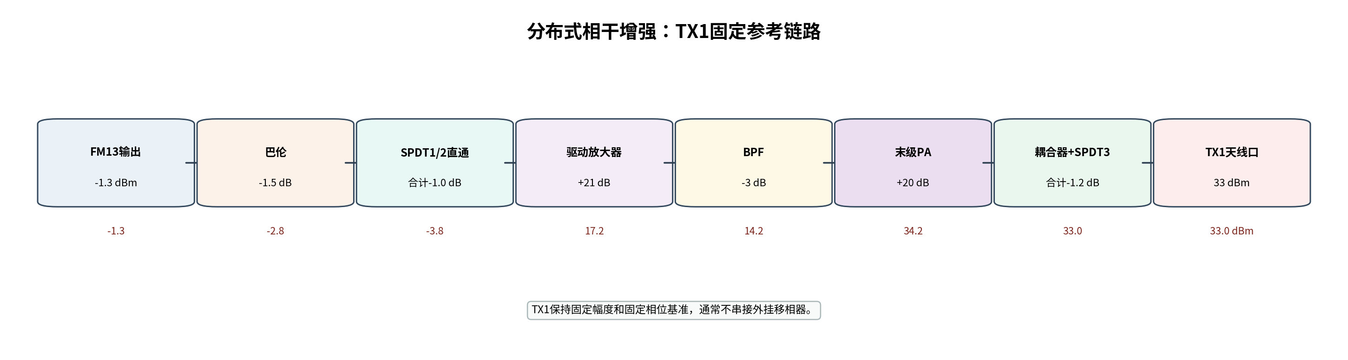
图3-4 相干验证TX1固定参考链路
TX1天线口不一定必须长期维持33 dBm。最终相干验收关注的是TX1和TX2在目标点的单路接收功率接近，因此可以适当降低TX1功率，为TX2数控衰减器留出调节余量。

3.5 分布式相干增强TX2幅相可调链路
TX2经过外挂线缆、6bit移相器和6bit数控衰减器。若不计数控衰减器，移相路径比直通路径多约7 dB损耗，因此FM13输出由-1.3 dBm提高至约5.7 dBm。
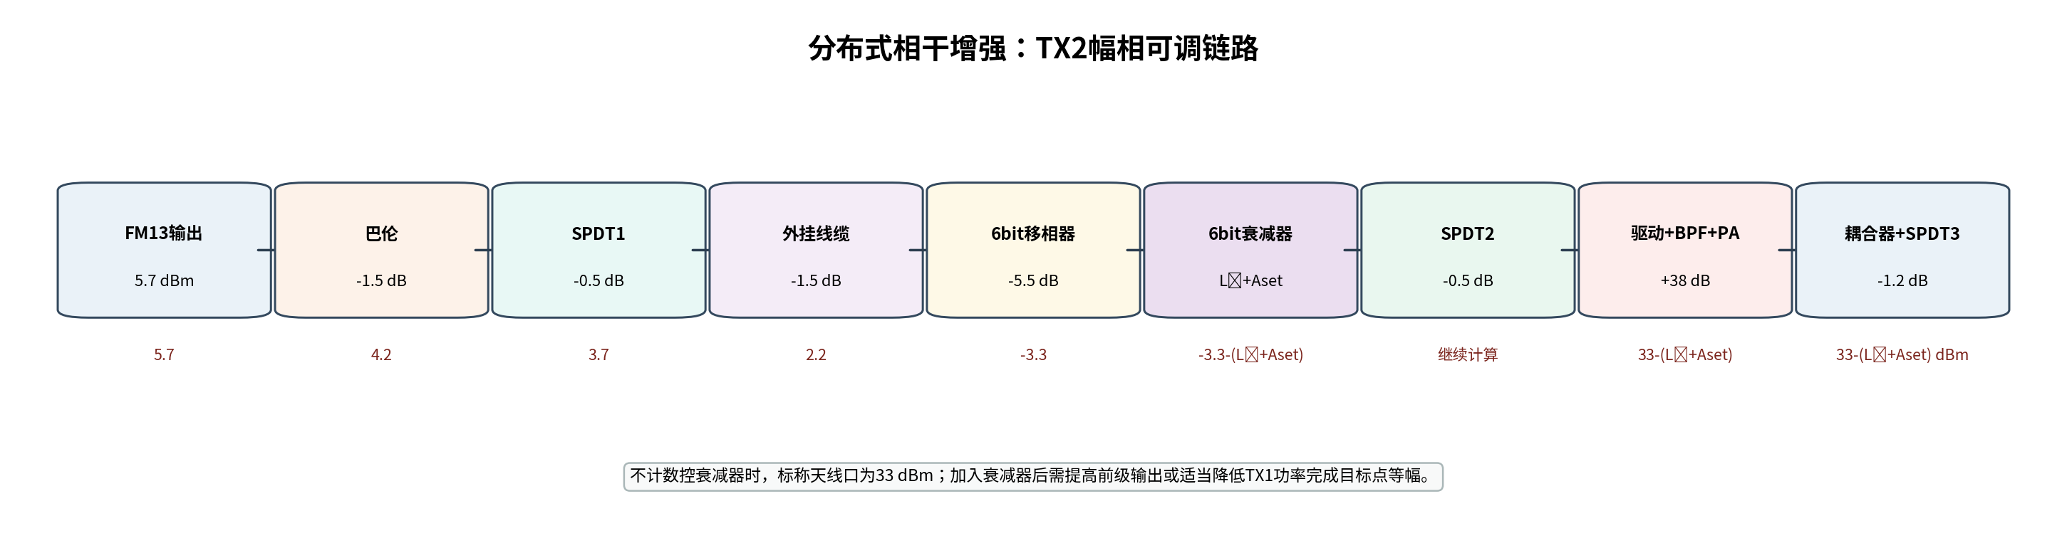
图3-5 相干验证TX2幅相可调链路
加入数控衰减器后，TX2天线口功率可写为：P_TX2=33-L₀-Aset（dBm）。如果仍要求TX2达到33 dBm，则需通过提高FM13输出、提高前级增益或降低其他器件损耗补偿；更实用的方法是适当降低TX1功率，再通过衰减器使目标点功率差不超过0.5 dB。
状态 | 链路表达式 | 工程含义
不安装数控衰减器 | PANT≈33 dBm | FM13输出5.7 dBm时的基准预算
安装衰减器，设置0 dB | PANT≈33-L₀ | 仍存在0 dB档固有插损
设置Aset衰减 | PANT≈33-L₀-Aset | 用于目标点等幅校准
目标点验收 | |P1-P2|≤0.5 dB | P1、P2为两路分别单独发射时的目标点功率

3.6 单端机功分双天线预验证
单端机功分双天线方案可以先验证OOK调制信号在空间中的相干峰谷。由于两路信号来自同一射频源，频率和调制包络天然一致，适合在双端机验证前排查移相、幅度和空间多径问题。
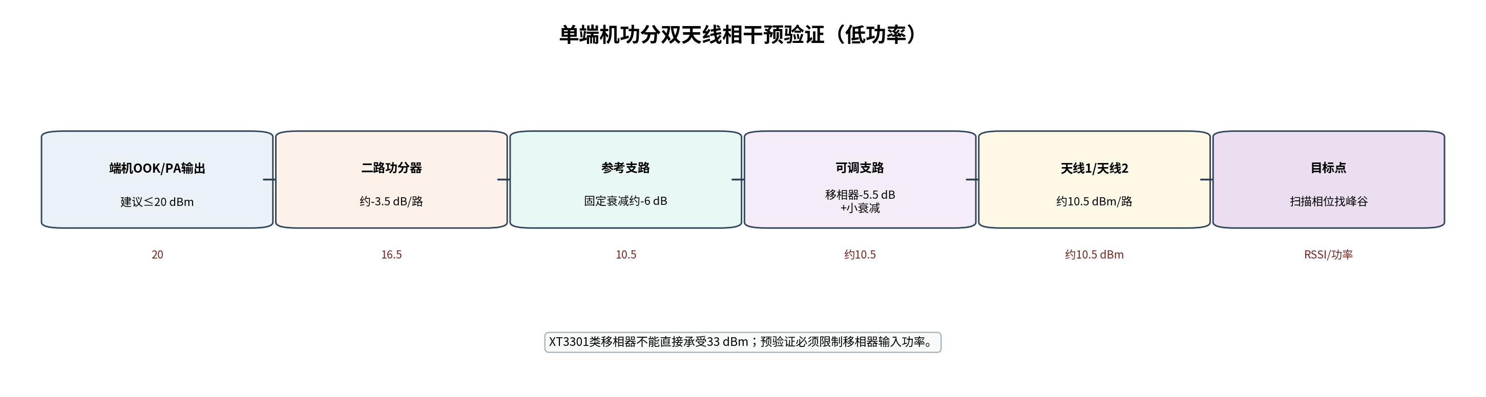
图3-6 单端机功分双天线低功率预验证链路
需要特别注意，XT3301类移相器通常不能承受33 dBm。若PA输出为20 dBm，二路功分后每路约16.5 dBm；参考支路加入约6 dB固定衰减、可调支路经过约5.5 dB移相器，两路天线口可自然接近10.5 dBm。正式高功率方案应把功分和移相放在PA之前，并为两条支路分别配置PA。

4 工程实施与测试建议

4.1 建议预留的测试点
测试点 | 位置 | 主要用途
TP_TX0 | FM13巴伦后 | 确认芯片输出功率、调制波形和频点
TP_PATH | SPDT2后 | 比较直通和移相支路的实际损耗
TP_DA | 驱动放大器输出 | 确认驱动级增益和压缩状态
TP_BPF | BPF输出/PA输入 | 测量滤波器插损和PA驱动功率
TP_PA | PA输出耦合测试点 | 确认34 dBm级输出，禁止直接接仪器
TP_COUP | 耦合端 | 标定LO AGC和检波电压
ANT口 | SPDT3后 | 最终33 dBm功率、谐波和ACPR测试

4.2 预算值替换顺序
链路预算应按照“数据手册典型值—数据手册最坏值—单模块实测—整板实测”的顺序逐步更新。最优先需要实测的是BPF插损、移相器不同码值插损、数控衰减器0 dB档插损、外挂线缆损耗和PA在实际供电条件下的增益及P1dB。
建议最终形成一张自动计算表：输入各器件在922.5 MHz处的实测增益或损耗，即可自动得到各节点功率，并同时检查驱动放大器和PA是否进入压缩。

4.3 关键风险
风险 | 可能后果 | 建议措施
预算刚好达到33 dBm | 批次、温度或频点变化后不达标 | 增加0.5～1 dB设计余量
移相器放在PA之后 | 超过功率承受能力并损坏器件 | 移相器和衰减器放在小信号路径
只按典型增益计算 | 最坏情况下输出不足 | 使用最坏值并进行整板实测
PA工作在压缩区 | ASK波形失真、ACPR恶化 | 检查P1dB并保留线性裕量
不同相位码插损不同 | 相位扫描结果混入幅度变化 | 建立相位码—相位—插损校准表
线缆在测试中移动 | 目标点最佳相位漂移 | 固定线缆和天线位置

附录A 关键计算公式
级联功率的基本计算为：后一级节点功率等于前一级节点功率加上该级增益，或减去该级损耗。若所有参数均以dB表示，则可直接进行代数相加。
Pout(dBm)=Pin(dBm)+ΣG(dB)-ΣL(dB)
直通链路：PANT=P_FM13+34.3 dB
移相链路（不计衰减器）：PANT=P_FM13+27.3 dB
移相链路（计入衰减器）：PANT=P_FM13+27.3-L₀-Aset
EIRP=PANT+GANT-Lcable
相干等幅要求：|P1-P2|≤0.5 dB

附录B 资料依据
[1] 《可重构超高频蜂窝物联网端机设计报告-20260711-龙彦宇》.
[2] 《FTTx+RFID无源物联光网技术_SOW_v2 20260604》.
[3] 上海复旦微电子集团股份有限公司，《FM13RD1616EL超高频RFID读写器芯片技术手册》，V0.3，2022年9月.
[4] 相关射频开关、移相器、数控衰减器、驱动放大器、带通滤波器、功率放大器及耦合器数据手册，以最终BOM冻结版本为准.

